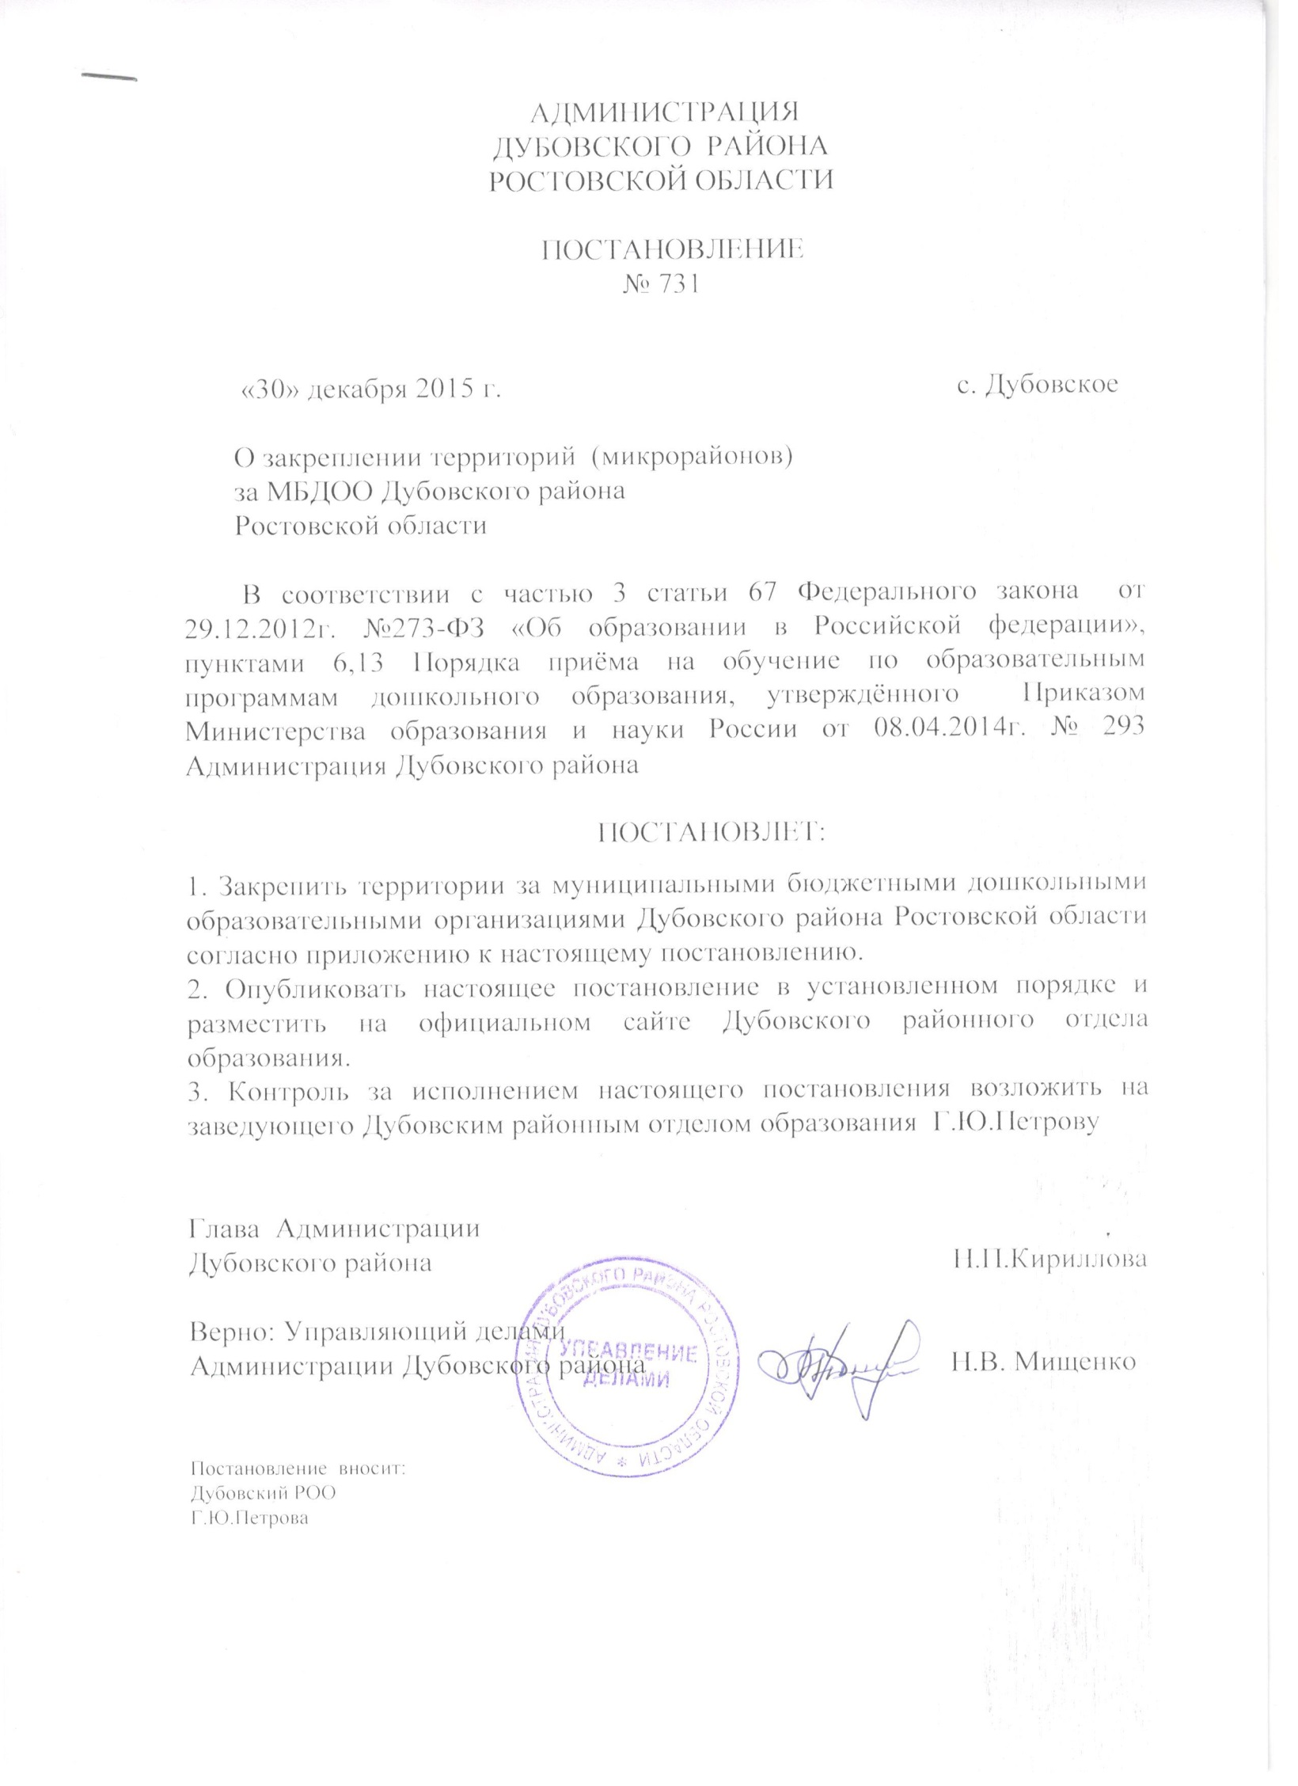

Приложение
к постановлению
Администрации Дубовского
района Ростовской области
от 30.12.2015г. №731

Перечень территорий (микрорайонов) закреплённых за муниципальными бюджетными дошкольными образовательными организациями
Дубовского района

№ п/п | Наименование учреждения | Наименование закреплённой территории
1 | Муниципальное бюджетное дошкольное образовательное учреждение детский сад №1 «Красная шапочка» | Ул. Садовая № 67 и выше по нумерации до конца улицы, с № 42 и выше по нумерации до конца улицы;  Ул. Дзержинского с дома № 47 и №58 и выше по нумерации;  Ул. Маркина с дома № 35 и № 36 и выше по нумерации;  Пер. Крапоткина с дома №1 по №51 и с дома №2 по дом № 36;  Пер. Восстания с дома № 1 по до № 15, с дома № 2 по дом №22;  Пер. Герцена с дома № 1 по дом № 21, с дома №2 по дом № 20;  Пер. Баррикадный с дома №1 по дом №15, с дома №2 по дом №20;  Пер. Красноармейский с дома № 1 по дом №15, с дома №2 по дом №20;  Пер. Потапова с дома № 1 по дом №29, с дома №2 по дом №26.  Полностью улицы: ИПС, Северная, Школьная.  Переулки: Ломоносова, Восточный.  Ул. Краснопартизанская с дома № 26 и с дома № 27 и выше по нумерации до конца улицы;  Ул. Ленина с дома №41 и выше по нумерации, с дома №38 и выше по нумерации до конца улицы;  Ул. Пролетарская с дома № 3 и выше по нумерации до конца улицы, с дома №2 и выше по нумерации до конца улицы; пер. Потапова с дома № 31 по дом №77, с дома №28 по дом №62;  Пер. Восстания с дома №17 по дом №47; с дома №24 по дом №64;  Пер. Братский с дома № 1 по дом № 29, с дома №2 по дом №26;  Пер. Герцена с дома №33 по дом №69, с дома № 24 по дом №50;  Пер. Баррикадный с дома №19 по дом № 61, с дома № 38 по дом №64;  Пер. Красноармейский с дома №17 и выше по нумерации, с дома №22 и выше по нумерации до конца переулка.
2 | Муниципальное бюджетное дошкольное образовательное учреждение детский сад  №6 «Золушка» | Х. Ериковский,  С. Дубовское:  Ул. Вокзальная;  Ж/Д;  Ул. Маркина с дома №3 по дом №33, с дома №2 по дом №34;  Ул. Дзержинского с дома №1 по до №45, с дома №2 по дом № 56;  Ул. Садовая с дома № 1 по дом №65, с дома №2 по дом №40;  Ул. Краснопартизанская с дома № 1 по дом №25, с дома № 2 по дом № 24;  Ул. Первомайская с дома №1 по дом №23, с дома №2 по дом № 48;  Ул. Пушкина с дома №1 по дом № 35, с дома №2 по дом №28;  Ул. Сальская с дома №1 «А», №1, №3, №5;  Ул. Ленина с дома №1 по дом № 39, с дома № 2 по дом №36.  Полностью улицы: Цюрупы, Степная.  Переулки: Стадионовский, Элеваторный, Внутренний, Молодёжный, Чайковского, Максатовский, Чехова, Свердлова, Скибинский.
3 | Муниципальное бюджетное дошкольное образовательное учреждение детский сад  №3 «Ромашка» | Ул. Первомайская с дома №50 и выше по нумерации, с дома №25 и выше по нумерации до конца улицы;  Ул. Пушкина, с дома № 34 и выше по нумерации до конца улицы, с дома № 37 и выше по нумерации до конца улицы;  Ул. Сальская чётная сторона полностью;  Ул. Сальская нечётная сторона с дома №7 и до конца улицы;  Пер. Крапоткина с дома № 85 и выше по нумерации до конца переулка, с №90 и выше по нумерации до конца переулка; пер. Братский с дома №31 и выше по нумерации до конца переулка и с дома №28 и выше по нумерации до конца переулка;  Пер. Баррикадный с дома № 63 и с дома № 68 и выше по нумерации до конца переулка;  Пер. Потапова с дома № 79 и выше до конца переулка, с дома № 64 и выше по нумерации до конца переулка;  Пер. Герцена с дома № 71 и выше по нумерации до конца переулка, с дома № 64 и выше до конца переулка;  Пер. Восстания с № 49 и выше по нумерации до конца переулка, с №72 и выше по нумерации до конца переулка.  Полностью улицы: Шолохова, Гагарина, Береговая, Кирова, Октябрьская, Комсомольская, Мелиоративная, Речная.  Переулки: Матросова, Южный, Строительный.  Полностью улицы: Зелёная, 1-ая и 2-аяКольцевая, Герасименко, Лесная, Тупиковая.  Переулки: Цветочный, Дальний, Пионерский, Виноградный, Высоцкого, Мирный.
4 | Муниципальное бюджетное дошкольное образовательное учреждение детский сад №20 «Золотой ключик» | Комиссаровское сельское поселение
5 | Муниципальное бюджетное дошкольное образовательное учреждение детский сад  №16 «Золотая рыбка» | Мало-Лученское сельское поселение
6 | Муниципальное бюджетное дошкольное образовательное учреждение детский сад д/с  №9 «Теремок» | Вербовологовское сельское поселение
7 | Муниципальное бюджетное дошкольное образовательное учреждение детский сад  №11 «Колосок» | Романовское сельское поселение
8 | Муниципальное бюджетное дошкольное образовательное учреждение детский сад №10«Берёзка» | Барабанщиковское сельское поселение
9 | Муниципальное бюджетное дошкольное образовательное учреждение детский сад № 7 «Морячок» | Жуковское сельское поселение
10 | Муниципальное бюджетное дошкольное образовательное учреждение детский сад  № 19«Солнышко» | Гуреевское сельское поселение
11 | Муниципальное бюджетное дошкольное образовательное учреждение детский сад  № 17«Ручеёк» | Семичанское сельское поселение

